„Profesora Cipariņa kluba” 2016./2017. mācību gada  
1. nodarbība. **Uzdevumu īsi atrisinājumi.**

## 1. Četras kārtis

Tu stāvi ar aizsietām acīm pie apaļa galda, uz kura atrodas 52 kārtis. 48 no tām ir pagrieztas ar attēlu uz leju un četras kārtis ir pagrieztas ar attēlu uz augšu. Kā Tu ar aizsietām acīm sadalīsi šīs kārtis divās grupās tā, lai katrā grupā būtu vienāds skaits kāršu, kuras ir pagrieztas ar attēlu uz augšu?

**Atrisinājums**

Paņem 4 jebkuras kārtis, apgriez tās otrādi – tā būs viena no grupām. Otra grupa būs pārējās 48 kārtis.

Pārbaudīsim, ka vienmēr iegūsim prasīto.

1. Starp 4 izvēlētajām kārtīm nav nevienas kārts no tām, kas jau sākumā bija pagrieztas ar attēlu uz augšu. Tad mēs paņemtu 4 kārtis, apgrieztu otrādi un katrā no grupām būtu 4 kārtis ar attēlu uz augšu.
2. Starp 4 izvēlētajām kārtīm ir tieši viena kārts, kas jau sākumā bija pagriezta ar attēlu uz augšu. Apgriežot šīs četras kārtis otrādi, mēs iegūtu 3 kārtis ar attēlu uz augšu katrā no grupām.
3. Starp 4 izvēlētajām kārtīm ir tieši divas kārtis, kas jau sākumā bija pagrieztas ar attēlu uz augšu. Apgriežot šīs četras kārtis otrādi, mēs iegūtu 2 kārtis ar attēlu uz augšu katrā no grupām.
4. Starp 4 izvēlētajām kārtīm ir tieši trīs kārtis, kas jau sākumā bija pagrieztas ar attēlu uz augšu. Apgriežot šīs četras kārtis otrādi, mēs iegūtu 1 kārti ar attēlu uz augšu katrā no grupām.
5. Starp 4 izvēlētajām kārtīm ir visas kārtis, kas jau sākumā bija pagrieztas ar attēlu uz augšu. Apgriežot šīs četras kārtis otrādi, mēs iegūtu situāciju, kad katrā no grupām nebūtu nevienas kārts, kas būtu pagriezta ar attēlu uz augšu.

## 2. Eksperiments viesnīcā

Mārtiņš piedalījās paraolimpiskajās spēlēs lodes grūšanā un ieguva trešo vietu. Līdzjutēji viņam uzdāvināja divus kokosriekstus, bet Mārtiņam tie negaršo. Šonakt viņam jāpaliek viesnīcā un, lai sevi nodarbinātu, Mārtiņš izdomāja eksperimentu – viņš vēlas noteikt, kurš ir zemākais stāvs, no kura izmests kokosrieksts noteikti sašķīstu. Viesnīcā ir 100 stāvi un tajā darbojas viens lifts. Mārtiņš šobrīd atrodas pirmajā stāvā. Par tā izmantošanu ir jāmaksā 10 centi, ja brauc uz augšu (neatkarīgi no tā, līdz kuram stāvam), un nav jāmaksā nekas, ja brauc uz leju. Mārtiņš var pārvietoties, izmantojot tikai ratiņkrēslu. Mārtiņš dzīvo pirmajā stāvā un viņam ir tikai 1,40 eiro, ko tērēt šim eksperimentam. Kā, izmantojot šos divus kokosriekstus un 1,40 eiro, Mārtiņam noskaidrot eksperimenta rezultātu?

*Piezīme. Ja kokosrieksts nokrītot nesašķīst, tad tā cietība turpmākajos eksperimentos nemainās.*

**Atrisinājums**

Mārtiņam vispirms jādodas uz 14. stāvu un jāizmet viens no kokosriekstiem. Ja kokosrieksts nesaplīst, tad jādodas uz 27., 39., 50., 60., 69., 77., 84., 90., 95., 99. un 100. stāvu, līdz pirmais kokosrieksts saplīst. Pēc tā stāva (no šeit norādītajiem, ieskaitot 14.), no kura mests kokosrieksts saplīsa, Mārtiņam jādodas uz to stāvu, kurš ir tieši virs augstākā stāva, no kura mestais kokosrieksts nesaplīsa. Piemēram, ja kokosrieksts saplīsa, kad to meta no 60. stāva, tad Mārtiņam jādodas uz 51. stāvu un jāmet otrs kokosrieksts. Pēc tam Mārtiņam jādodas par vienu stāvu uz augšu, līdz otrs kokosrieksts arī saplīsīs. Šis tad arī būs zemākais stāvs, no kura mests kokosrieksts noteikti saplīsīs. Ievērojam, ka maksimālais skaits, cik reizes Mārtiņam būtu jāizmato lifts ir 14 reizes. Katrā no reizēm Mārtiņš iztērēs 10 centus. Tātad šī eksperimenta veikšanai Mārtiņam būs vajadzīgs ne vairāk kā 1,40 eiro.

## 3. Peldētāji

Divi lieliski peldētāji – Kaspars un Ritvars – nolēma mēroties spēkiem. Mērķis bija noskaidrot, kurš pirmais spēs pārpeldēt upi turp un atpakaļ. Viņi sāka katrs savā upes krastā. Abi draugi peldēja pa upi perpendikulāri krastiem ar dažādiem nemainīgiem ātrumiem. Turpceļā viņi satikās 180 metru attālumā no tuvākā krasta. Katrs no viņiem pretējā krastā pavadīja 5 minūtes, lai atpūstos. Atpakaļceļā viņi satikās 100 metrus no tuvākā krasta. Kaspars sacensībās uzvarēja. Cik metrus viņš bija nopeldējis?

**Atrisinājums**

Līdz pirmajam satikšanās brīdim abi peldētāji kopā ir nopeldējuši vienu upes platumu (skat. 1.att. *a*), bet līdz otrajam satikšanās momentam – trīs upes platumus (skat. 2.att. *b*).

Tā kā puišu kustības ātrumi nemainās, tad no kustības sākuma līdz otrajam tikšanās momentam pagājis trīs reizes vairāk laika nekā līdz pirmajam tikšanās momentam. Tāpēc arī katrs peldētājs atsevišķi no kustības sākuma līdz otrajam tikšanās momentam ir nopeldējis trīs reizes lielāku attālumu, nekā līdz pirmajam tikšanās momentam. Tā kā Ritvars līdz pirmajam tikšanās momentam nopeldēja 180 m, tad līdz otrajam tikšanās momentam viņš nopeldēja $3∙180=540$ m. No 1. attēla *b* redzams, ka upes platums ir $540-100=440$ m.

Tātad Kaspars nopeldēja $440∙2=880$ m.

Ritvars

Ritvars

180 m

100 m

Kaspars

Kaspars

 

*a* *b*

1. att.

## 4. Starpbrīdis

Lai kārtīgi nosvinētu jauno skolas semestri, Andris un Juris nolēma kopīgi atrisināt kādu matemātikas uzdevumu. Viņi atrada šādu uzdevumu:

Dots, ka .

Kādas vērtības var pieņemt izteiksme ?

Palīdzi viņiem to atrisināt!

**Atrisinājums**

Pieskaitot visām izteiksmēm 2 un vienādojot saucējus, iegūstam .

Pastāv divas iespējas:

1. $a+b+c=0$. Tad $a+b=-c$, $a+c=-b$, $b+c=-a$ un izteiksmes vērtība ir

$\frac{\left(a+b\right)\left(a+c\right)\left(b+c\right)}{abc}=\frac{\left(-c\right)\left(-b\right)\left(-a\right)}{abc}=-1$.

1. $a+b+c≠0$. Tad $\frac{1}{a}=\frac{1}{b}=\frac{1}{c} ⇒a=b=c$ un izteiksmes vērtība ir

$\frac{\left(a+b\right)\left(a+c\right)\left(b+c\right)}{abc}=\frac{2a∙2a∙2a}{a∙a∙a}=8$.

Tātad prasītā izteiksme var pieņemt tikai vērtību **-1** vai **8**.

## 5. Miķelis un peles

Kaķis Miķelis savā kvadrātveida virtuvē uz grīdas atrada 16 aizmigušas peles (skat. 2. att.) un gandrīz notiesātu lielo siera riku uz galda. Miķelis, gribēdams peles pārmācīt, nolēma tās pabaidīt un savstarpēji atdalīt. To viņš paveica, izmantojot kartona plāksnes tā, ka no augšas izskatījās, ka peles ir atdalītas viena no otras ar piecām taisnām līnijām. Kā Miķelim tas izdevās?

*Piezīme. Kartona plāksnes savā ceļā drīkst krustoties. Katrā iegūtajā nodalījumā drīkst atrasties ne vairāk kā viena pele.*

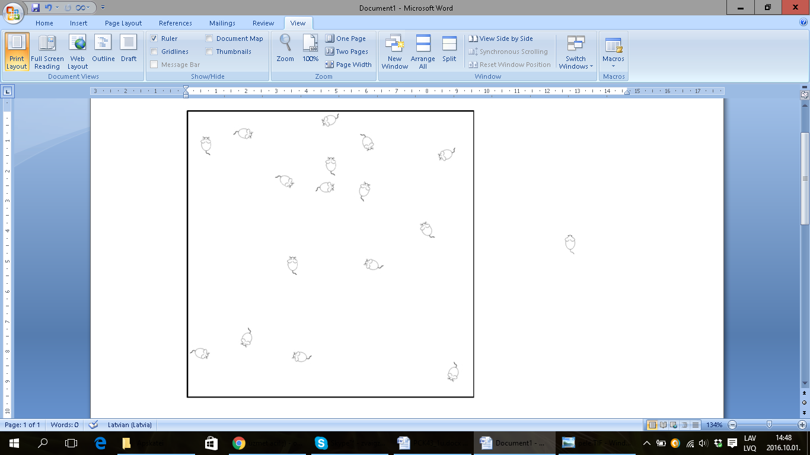

2. att.

**Atrisinājums**

To var izdarīt tā, kā parādīts 3. attēlā.



3. att.

„Profesora Cipariņa kluba” 2016./2017. mācību gada  
2. nodarbība. **Uzdevumu īsi atrisinājumi.**

## 1. Maģiskais seši

Līva ir aizrāvusies ar dažādiem maģiskiem rituāliem un neparastām sakarībām. Arī matemātikas stundas laikā viņai nedeva mieru sakarības ar ciparu 6. Viņa vēlējās pierādīt, ka cipars 6 ir ļoti īpašs un maģisks, jo to ir iespējams iegūt no visiem pārējiem cipariem atsevišķi, ja katru izmantotu tieši trīs reizes. Lai no trīs citiem cipariem iegūtu ciparu seši, viņa varēja izmantot:

* saskaitīšanu;
* atņemšanu;
* reizināšanu;
* dalīšanu;
* kvadrātsaknes vilkšanu;
* faktoriālu;
* iekavas.

Viņas draudzenes Zane un Jana gan nebija drošas, ka cipars seši tiešām ir tik maģisks. Palīdzi Līvai pārliecināt savas draudzenes un parādi, kā var iegūt vērtību seši katrā no 10 gadījumiem!

|  |  |  |  |  |
| --- | --- | --- | --- | --- |
| 0 | 0 | 0 | = | 6 |
| 1 | 1 | 1 | = | 6 |
| 2 | 2 | 2 | = | 6 |
| 3 | 3 | 3 | = | 6 |
| 4 | 4 | 4 | = | 6 |
| 5 | 5 | 5 | = | 6 |
| 6 | 6 | 6 | = | 6 |
| 7 | 7 | 7 | = | 6 |
| 8 | 8 | 8 | = | 6 |
| 9 | 9 | 9 | = | 6 |

*Piezīmes. 1. Par skaitļa a aritmētisko kvadrātsakni sauc tādu nenegatīvu skaitli, kuru kāpinot kvadrātā, iegūst doto skaitli $a$. To apzīmē $\sqrt{a}$.Piemēram, $\sqrt{16}=4$, jo $4^{2}=16$.*

*2. Visu naturālo skaitļu no 1 līdz $n$ reizinājumu sauc par skaitļa $n$ faktoriālu un apzīmē ar $n!$, tas ir, $1∙2∙3∙…∙\left(n-1\right)∙n=n!$ 
, piemēram, $4!=1∙2∙3∙4=24$. Tiek pieņemts, ka $0! = 1$.*

*3. Līva neizmanto citas darbības zīmes un neraksta klāt citus skaitļus.*

**Atrisinājums**

Prasīto var iegūt, piemēram, šādi:

$$\left(0!+0!+0!\right)!=6$$

$$\left(1+1+1\right)!=6$$

$$2+2+2=6$$

$$3∙3-3=6$$

$$\sqrt{4}+\sqrt{4}+\sqrt{4}=6$$

$$5+5 :5=6$$

$$6+6-6=6$$

$$7-7 :7=6$$

$$\left(\sqrt{8 :8+8}\right)!=6$$

$$\sqrt{9}∙\sqrt{9}-\sqrt{9}=6$$

## 2. Meistars Dzintars

Flīžu meistars Dzintars šodien pabeigs darbus Krūmiņu vannas istabā. Telpas grīdas izmērs ir $5×5$ kvadrātiskas flīzes (skat. 1. att.). Dzintaram ir jānoklāj ar šuvotāju (speciāla viela) spraugas starp šuvēm, lai visas šuves būtu aizpildītas. Šuvotājs ir jāliek arī starp flīzēm un sienām. Lai padarītu darbu interesantāku, viņš nolēmis šuvotāju likt katru reizi pa viena kvadrāta perimetru. Kāds ir mazākais kvadrātu skaits, kuru malas Dzintaram ir jānoklāj ar šuvotāju, lai visas šuves būtu aizpildītas pilnībā un darbs Krūmiņu mājās būtu padarīts?

*Piezīme. Ja Dzintars izvēlas kvadrātus, kuru malas pārklājas, viņš pārklājuma vietās atkārtoti neliek šuvotāju.*

**

1. att.

**Atrisinājums**

Mazākais kvadrātu skaits, kuru malas Dzintaram ir jānoklāj ar šuvotāju, ir **8**.

To var izdarīt, piemēram, noklājot ar šuvotāju kvadrātu malas, kuru diagonāles ir AE, AD, CF, BF, HL, IL, JG un KG (skat. 2. att.).

Pierādīsim, ka mazāk kvadrātu nevar izvēlēties. Ievērojam, ka, izvēloties vienu kvadrātu, ar šuvotāju var augstākais aizpildīt tikai divas no sešpadsmit 3. att. atzīmētajām šuvēm, tāpēc nepieciešami vismaz $\frac{16}{2}=8$ kvadrāti.

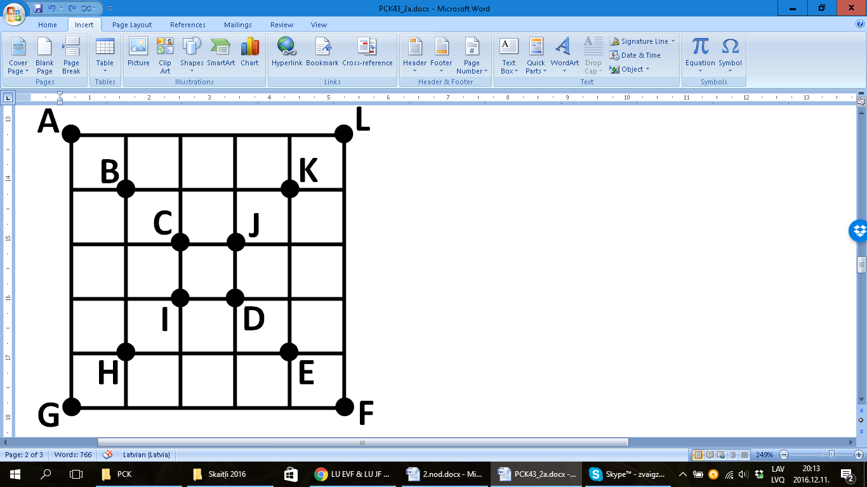 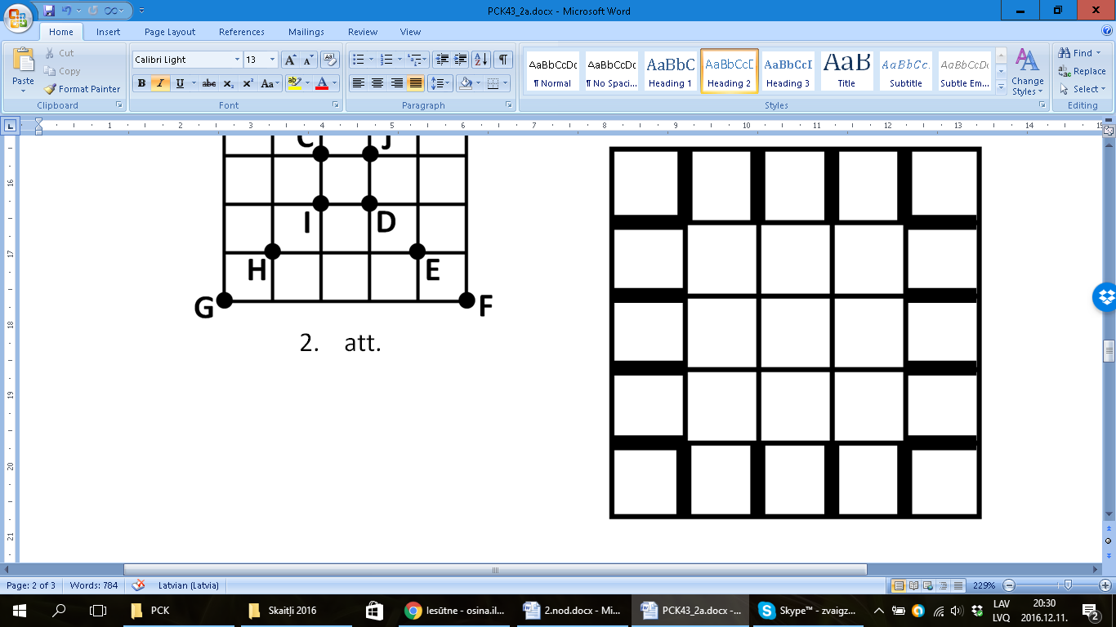

1. att. 3. att.

## 3. Kur vakaros paliek saule?

Dauka nolēma noskaidrot, kur vakaros paliek saule. Lai to izdarītu, viņš iekāpa laivā un sāka vienmērīgi irties pa Baltijas jūru uz rietošās saules pusi. Jūra ir mierīga un straume ir niecīga. Daukas ceļš iet paralēli prāmju maršrutam. Ik pēc 30 minūtēm viņš sastop pretim braucošu prāmi, un ik pēc 36 minūtēm kāds prāmis viņu apdzen. Ir zināms, ka prāmju kursēšanas biežums abos virzienos ir vienāds un tie visi kustās ar nemainīgiem ātrumiem. Cik liels ir intervāls starp prāmju atiešanas laikiem no viena galapunkta, izteikts sekundēs?

**Atrisinājums**

Attālumu metros starp diviem prāmjiem, kas pa līniju kursē viens aiz otra, apzīmēsim ar $s$, prāmja ātrumu m/min – ar $x$, bet Daukas ātrumu m/min – ar $y$. No uzdevuma nosacījumiem izriet, ka

$$\frac{s}{x+y}=30, \frac{s}{x-y}=36 ⇒ \frac{\left(x+y\right)}{s}=\frac{1}{30} , \frac{x-y}{s}=\frac{1}{36}$$

Jānosaka laika intervāls $\frac{s}{x}$ sekundēs. Saskaitot vienādojumus, iegūstam

$\frac{2x}{s}=\frac{11}{180}$ jeb $\frac{s}{x}=\frac{360}{11}=32\frac{8}{11} min=1963\frac{7}{11} s$.

Tātad prāmji atiet no galapunktiem ik pēc $1963\frac{7}{11}$ **sekundēm**.

## 4. Mandarīnu steiga

Šovakar pie Zigmāra ir atbraukusi viņa brāļa meitiņa Elza. Elzai ļoti garšo mandarīni, tāpēc Zigmārs grib viņu ar tiem pacienāt. Viņam virtuvē stāv 10 grozi ar mandarīniem. Grozos ir no 11 līdz 20 mandarīniem – katrā grozā cits skaits, bet viņš nezina, kurā grozā ir cik mandarīnu. Deviņos grozos katra mandarīna masa ir 60 grami, bet vienā grozā katra mandarīna masa ir 70 grami. Zigmārs grib Elziņai dot vienu visskaistāko un smagāko mandarīnu. Diemžēl Zigmāram nav daudz laika, jo viņš zina, ka Elza ir saodusi mandarīnus un jau nāk uz virtuves pusi. Kad Elza būs nokļuvusi virtuvē, viņa ņems tuvāko no mandarīniem un Zigmāra labie nodomi izpaliks. Labi, ka Zigmārs ir veikls zēns un ātri māk rēķināt galvā. Zigmāram virtuvē atrodas arī elektroniskie svari (tie uzlikto svaru parāda gramos) un vēl viens liels grozs, kurš sver 200 grami. Kā, izmantojot svarus tikai vienu reizi, Zigmārs paspēja atrast Elziņai vissmagāko mandarīnu?

**Atrisinājums**

Zigmārs to var paveikt, piemēram, šādi:

* viņš galvā sanumurē grozus no 1 līdz 10,
* paņem vienu ābolu no 1. groza,
* paņem divus ābolus no 2. groza,
* paņem trīs ābolus no 3. groza,
* …
* paņem desmit ābolus no 10. groza.

Zigmārs tukšajā grozā būs savācis $1+2+3+…+10=\frac{(1+10)∙10}{2}=55$ ābolus.

Ja tie visi svērtu 60 g katrs, tad svari rādītu $55∙60+200=3500$ g. Bet svari noteikti rādīs vairāk. Tad Zigmārs no nolasītā svaru rādījuma atņems 3500 g un izdalīs iegūto skaitli ar 10. Rezultātā viņš iegūs kādu skaitli no 1 līdz 10, kas arī norādīs uz grozu ar vissmagākajiem āboliem. Piemēram, ja svari rādītu 3550 g, tad Zigmārs zinātu, ka 5. grozs ir meklētais grozs.

## 5. Starpbrīdis

Juris un Andris nolēma uzspēlēt šaha partiju. Viņi sarunāja, ka zaudētājs uzvarētājam pastāstīs kādu matemātikas uzdevumu. Šaha partiju uzvarēja Juris. Andris daudz neskuma un, nerādot Jurim, ierakstīja katrā šaha galdiņa lauciņā naturālu skaitli no 1 līdz 64 (katrā citu). Jura uzdevums ir noskaidrot, kurā lauciņā kurš no skaitļiem ir ierakstīts. Lai to paveiktu, Juris var uzdot Andrim jautājumus, izmantojot citu šaha galdiņu. Jautājumi skan šādi: „Kādi skaitļi ir ierakstīti šajā lauciņu grupā uz Tava šaha galda?” (kur lauciņu grupa ir jebkuri brīvi izvēlēti lauciņi uz šaha galdiņa, tie var nebūt blakus). Andris uz to atbild, jauktā secība nosaucot skaitļus, kas atrodas uz izvēlētajiem lauciņiem uz viņa galdiņa. Kāds mazākais jautājumu skaits Jurim jāuzdod, lai uzzinātu, kāds skaitlis ir ierakstīts katrā lauciņā?

*Piezīme. Gan Juris, gan Andris katru vakaru ēd daudz biezpiena, tāpēc puišiem ir lieliska atmiņa.*

**Atrisinājums**

Mazākais jautājumu skaits, kas Jurim ir jāuzdod, ir **6 jautājumi**.

Vispirms parādīsim, kā to izdarīt ar 6 jautājumiem. Atzīmēsim, ka Jurim pietiek noskaidrot, kādi skaitļi ierakstīti katrā kolonnā un katrā rindā; tad katrā rūtiņā atrastos vienīgais skaitlis, kas atrodas gan tajā rindā, gan tajā kolonnā, kas satur norādīto rūtiņu. Parādīsim, kā ar 3 jautājumiem noskaidrot, kādi skaitļi ierakstīti katrā rindā (protams, ar kolonnām var rīkoties līdzīgi).

Ar pirmo jautājumu Juris noskaidro, kādi skaitļi ierakstīti 1., 2., 3. un 4. rindā; ar otro -- 1., 2., 5. un 6. rindā; ar trešo -- 1., 3., 5. un 7. rindā. Tagad Jurim ir skaidrs skaitļu izvietojums pa rindām. Piemēram, pirmajā rindā atrodas skaitļi, kas pieder visām nosauktajām grupām, otrajā -- kas pieder pirmajai un otrai grupai, bet nepieder trešajai grupai u.t.t.

Tagad pierādīsim, ka ar 5 jautājumiem nepietiek. Katra rūtiņa var vai nu piederēt rūtiņu grupai, par kuru uzdots jautājums, vai nu nepiederēt tai. Tā kā uzdoti 5 jautājumi, tad katrai rūtiņai ir iespējami 25 = 32 dažādi stāvokļi attiecībā uz piederību jautājumu rūtiņu kopām. Tā kā rūtiņu ir pavisam 64, tad noteikti atradīsies divas rūtiņas, kuras katrai jautājuma kopai pieder vai nepieder vienlaicīgi. Tādā gadījumā, samainot skaitļus, kas ierakstīti šajās rūtiņās, vietām, Andra atbildes nemainīsies, un Juris precīzi noskaidrot situāciju nevarēs.

„Profesora Cipariņa kluba” 2016./2017. mācību gada  
3. nodarbība. **Uzdevumu īsi atrisinājumi.**

## Trīs sivēntiņi

Trīs sivēntiņi – Nif-nifs, Naf-nafs un Nuf-nufs – spēlē bumbu. Spēles mērķis ir ar bumbu trāpīt pārējiem sivēntiņiem. To viņi dara, izdarot metienus pēc kārtas – sākumā met Nif-nifs, tad Naf-nafs un visbeidzot – Nuf-nufs. Kad kādam no sivēntiņiem trāpa ar bumbu, viņš vairāk spēli neturpina. Nif-nifs 30% gadījumu trāpa tur, kur ir mērķējis, Naf-nafs – pusē gadījumu, bet Nuf-nufs vienmēr trāpa mērķī. Kā jārīkojas  
Nif-nifam, lai viņam būtu vislielākās izredzes uzvarēt?

**Atrisinājums**

Nif-nifam pirmais metiens ir speciāli jāmet garām.

* Ja Nif-nifs mestu pa Naf-nafu un trāpītu, tad nākamais bumbu mestu Nuf-nufs, un viņš noteikti izsistu Nif-nifu, tātad Nif-nifs noteikti zaudētu.
* Ja Nif-nifs mestu pa Nuf-nufu un
  + trāpītu, tad nākamajā gājienā Naf-nafs mestu bumbu pa Nif-nifu.
  + netrāpītu, tad Naf-Nafs mestu pa Nuf-Nufu, jo viņš ir precīzakais spēlētājs. Ja viņš
    - trāpītu, tad spēlē paliktu tikai Nif-nifs un Naf-nafs. Un Nif-nifs mestu bumbu nākamais.
    - netrāpītu, tad Nuf-nufs izsistu Naf-nafu, jo viņš ir precīzāks spēlētājs kā Nif-nifs. Spēlē paliktu tikai Nif-nifs un Nuf-nufs, bet arī šoreiz nākamais bumbu mestu Nif-nifs.

Lielākas izredzes uzvarēt (30%) Nif-nifam ir tad, ja pa viņu neviens cits spēlētājs nav metis ar bumbu, un viņš ir palicis divatā ar kādu citu sivēntiņu. Nevis gadījumā, ja Nif-nifs ir palicis divatā ar Naf-nafu un ir Naf-nafa gājiens. Šādā gadījumā ar 50% varbūtību Nif-nifs nemaz netiks pie sava gājiena.

## Neparastā spēle

Māsiņas Inga un Laura nolēma mēroties spēkiem kādā neparastā spēlē. Šaha galdiņa   
( $8×8$ lauciņi) kreisajā apakšējā lauciņā viņas novietoja mazu figūriņu. Spēles noteikumi bija šādi: vienā gājienā figūriņu var pabīdīt vai nu 1 rūtiņu pa labi, vai 1 rūtiņu uz augšu, vai 1 rūtiņu pa diagonāli „uz augšu un pa labi” (skat. 1. att.); spēlētāji gājienus izdara pamīšus; zaudē tas, kurš vairs nevar izdarīt gājienu. Kura no meitenēm noteikti var panākt savu uzvaru, ja spēli sāk Laura?



1. att.

**Atrisinājums**

Laura vienmēr var uzvarēt, ja katrā savā gājienā viņa iebīda figūriņu kādā no pelēkajām rūtiņām (skat. 2. att.). Tādā gadījumā Inga savā gājienā ir spiesta figūriņu iebīdīt kādā no baltajām rūtiņām, un Laura var atkal to iebīdīt pelēkajā rūtiņā u.t.t. Inga vienmēr iebīdīs figūriņu kādā no baltajām rūtiņām, jo ar vienu gājienu nav iespējams no pelēkās rūtiņas nonākt citā pelēkā rūtiņā. Savukārt no jebkuras baltās rūtiņas vienmēr varēs nonākt kādā pelēkajā rūtiņā. Ievērojam, ka spēle beidzas tajā brīdī, kad kāda no spēlētājām figūru iebīda šaha galdiņa labajā augšējā lauciņā, jo šī ir vienīgā rūtiņa, no kuras nav iespējams izdarīt gājienu. Tā kā rūtiņa, kurā beigsies spēle, ir pelēka, tad Inga nevar uzvarēt. Tā kā kāds noteikti uzvar, tad tā būs Laura.

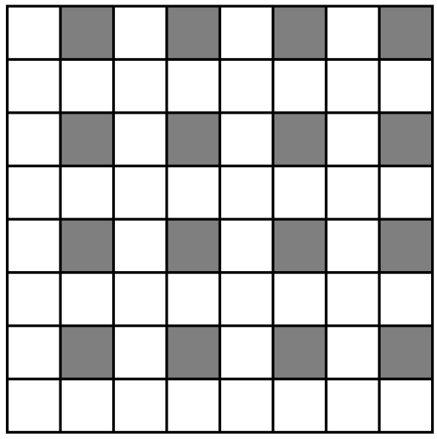

2. att.

## Ziemassvētku dāvana

Juris gribēja apsveikt Andri Ziemassvētkos. Viņš zināja, ka Andrim labākā dāvana būtu lielisks matemātikas uzdevums. Tāpēc Juris Andrim uzdāvināja skaistu kuba formas dāvanu kasti, kurā bija ieliktas šokolādes tāfelītes, bet uz kastes vāka uzrakstīts:

Sagriez šo dāvanu kasti trīs daļās tā, lai no tām varētu izveidot kvadrātu! Tev ir jāizmanto viss kastes materiāls, izņemot tās vāku. Izveidotajā kvadrātā nedrīkst būt „caurumi”, turklāt kastes daļas nedrīkst pārklāties.

Priecīgus Ziemassvētkus!

Juris

Palīdzi Andrim atrisināt Jura uzdevumu!

**Atrisinājums**

Lai izdarītu prasīto, uzzīmēsim dāvanu kastītes izklājumu (ievērojam, ka tai ir tikai 5 skaldnes). Viens no piemēriem, kā šo izklājumu sagriezt trīs daļās tā, lai no tām var salikt kvadrātu, attēlots 3. att.



3. att.

## Sniega kauja

Monika gatavojās lielajai sniega kaujai pret savu kaimiņieni Annu. Viņa taisīja lodveida sniega pikas. Lai nesajauktu piku skaitu, Monika domās sadalīja pagalmu kā rūtiņu plakni un, liekot pikas tā, lai to centri atrastos rūtiņu malu vidū, viņa no pagalma centra sāka veidot kvadrātisku spirāli, uz kuras malām atradās attiecīgi 1, 1, 2, 2, 3, 3, 4, … sniega pikas (skat. 2. att.). Tādā veidā meitene turpināja, līdz bija izveidojusi 1010 sniega pikas. Nolēmusi, ka nu jau būs gana, Monika devās mājās sasildīties ar siltu tēju un gaidīt kaujas sākumu.

Kāds ir lielākais piku centru skaits uz vienas taisnes?

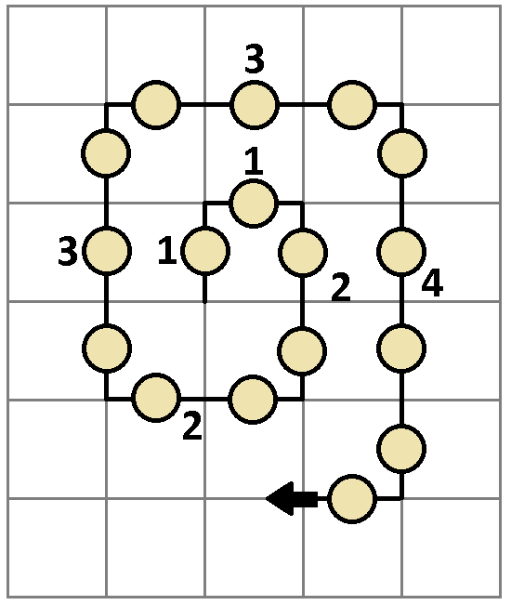

2. att.

**Atrisinājums**

Naturālo skaitļu summa no $1$ līdz $n$ ir $1+2+3+…+n=\frac{n\left(n+1\right)}{2}$.

Šajā gadījumā piku skaits: $1+1+2+2+…n+n=2\left(1+2+3+…+n\right)=2\left(\frac{n\left(n+1\right)}{2}\right)=n(n+1)$.

Tātad $n\left(n+1\right)≤1010$, lietojam „ $≤$”, jo kāda no rindām var nebūt pilna.

Novērtēsim $n$ vērtību.Ievērojam, ka $\sqrt{1010}≈31,78$.

Apskatīsim, kāda būtu piku summa, ja pēdējās rindas piku skaits ir 31 vai 32:

$$31\left(31+1\right)=31∙32=992,$$

$$32\left(32+1\right)=32∙33=1056.$$

Tātad pēdējā pilnajā rindā būs 31 pika un pēdējā rindā būs $1010-992=18$ pikas.

Lai gan garākajā pilnajā rindā piku skaits ir 31, maksimālais piku skaits uz vienas taisnes ir **32** pikas.

Par *lociņu* sauksim 3. att. atzīmēto sarkano figūru, kas sastāv no 4 sekojošiem posmiem – diviem horizontāliem un diviem vertikāliem. Monikas izveidotā lielā spirāle sastāv no daudziem šādiem *lociņiem* – katrā nākamajā *lociņā* ir par 8 pikām vairāk. Taisne vienu šādu figūru var krustot maksimums trīs reizes. Ievērosim, ka taisne spirālē trīs reizes var krustot vienlaicīgi tikai vienu šādu *lociņu*. Bet šādā gadījumā taisne noteikti nekrustos *zilo lauzto līniju* spirāles centrā (skat. 4. att.). Tātad visvairāk krustpunktus var iegūt, ja taisne katru šādu *lociņu* krusto tieši divas reizes.

Tā kā Monikas uztaisītās spirāles pēdējā pilnajā rindā ir 31 pika, tad viņai ir 1 zilā lauztā līnija spirāles centrā, 14 pilni *lociņi* un viens gandrīz pabeigts *lociņš* spirāles ārmalā. Tātad maksimālais piku skaits uz vienas taisnes ir $\left(1+14+1\right)∙2=16∙2=32$ pikas.

Pēdējā rindā piku skaits ir 18 – tas ir vairāk nekā puse no pikām, kuras var salikt uz šīs rindas ($32:2=16$, $18>16$). Tātad uz taisnes, kas iet caur spirāles vidu un ir perpendikulāra pirmajai piku rindai atradīsies 32 pikas (skat. 5. att.).

|  |  |  |
| --- | --- | --- |
|  |  |  |
| 3. att. | 4. att. | 5. att. |

## Krāsainās lampiņas

Tuvojoties Ziemassvētkiem, Gatis nolēma izdekorēt savu māju. Viņam bija viena gara lampiņu virtene ar 150 sarkanām lampiņām un vēl kaste ar 150 lampiņām zaļā krāsā. Lai padarītu dekorāciju interesantāku, viņš nolēma virtenē nomainīt dažas lampiņas, lai tā būtu raibāka. Gatis galvā sanumurēja katru lampiņu šajā virtenē no 1 līdz 150. Tad viņš paņēma sarkano virteni un katras otrās sarkanās lampiņas vietā ielika zaļo lampiņu (tātad viņš nomainīja 2., 4., 6., …, 150. lampiņu). Novērtējis iznākumu, viņš nolēma, ka lampiņas nav vēl gana raibi izkārtotas, un, papildus paveiktajam, katras trešās lampiņas vietā ielika pretējās krāsas lampiņu (tas ir, ja lampiņa bija sarkana, tad viņš to nomainīja pret zaļu, bet, ja lampiņa bija zaļa – pret sarkanu). Tad Gatis vēlreiz pārdomāja un katru ceturto lampiņu atkal mainīja uz pretējo. Tā viņš turpināja līdz bija nomainīta arī katra piektā, sestā, septītā, …, simtu piecdesmitā lampiņa.

Kādā krāsā bija katra no lampiņām šajā virtenē pēc tam, kad Gatis bija beidzis darbošanos ar lampiņu virteni?

**Atrisinājums**

Beigās virtenē 1., 4., 9., 16., 25., 36., 49., 64., 81., 100., 121., 144. lampiņa būs sarkanā krāsā, bet pārējās lampiņas būs zaļā krāsā.

Ievērosim, ka katra no lampiņām tiek nomainīta tik reizes, cik tās kārtas numuram ir dalītāju mīnuss viens (jo lampiņas sāk mainīt ar katru otro). Piemēram, 6. lampiņa tiks nomainīta 3 reizes. Skaitļa 6 dalītāji ir 1, 2, 3 un 6. Tātad tā tiks nomainīta $4-1=3$ reizes.

Lampiņas, kuras tiks nomainītas pāra skaitu reižu būs sarkanas, bet lampiņas, kuras tiks nomainītas nepāra skaitu reižu – zaļas.

Visiem skaitļiem, izņemot skaitļu kvadrātus, ir pāra skaits dalītāju. Ja skaitli $a$ var izdalīt ar kādu skaitli $b$, tad rezultātā iegūst skaitli $c$, kas arī ir skaitļa $a$ dalītājs: $a=b∙c$.

Skaitļu kvadrātus $a^{2}$ dalot ar skaitli $a$, iegūsim to pašu skaitli $a$, jo $a^{2}:a=a$. Visiem skaitļu kvadrātiem ir nepāra skaits dalītāju. Piemēram, skaitlim ${16=4}^{2}$ ir pieci dalītāji 1, 2, 4, 8, 16. Tātad 16. lampiņa tiks nomainīta pāra skaitu reižu (nepāra skaitlis mīnus viens).

Tātad visas lampiņas, kuru numuri ir skaitļu kvadrāti, tiks nomainītas pāra skaitu reižu, bet pārējās lampiņas – nepāra skaitu reižu.

„Profesora Cipariņa kluba” 2016./2017. mācību gada  
4. nodarbība. **Uzdevumu īsi atrisinājumi.**

## Ledāju kušana

Antarktīdā zinātnieki ir izveidojuši vairākas polārstacijas. Vienā no tām strādā zinātnieks Dainis. Viņš ir konstatējis, ka atrodas uz apgabala Antarktīdā, kas pēc dažām stundām atdalīsies no kontinenta. Dainis zina, ka 160 km attālumā atrodas cita polārstacija (pagaidām neapdraudētā apgabalā). Viņam ir sniega motocikls, kurā var iepildīt degvielu 100 km nobraukšanai (šobrīd bāka ir tukša), un degviela 400 km liela attāluma veikšanai. Kā, izmantojot tikai šo degvielu un sniega motociklu, Dainis var laicīgi nokļūt otrā polārstacijā? Viņš pa ceļam drīkst ierīkot pagaidu degvielas noliktavas, tur atstājot daļu bākas satura. Pārvadāt sniega motociklā citu degvielu bez tās, kas tajā iepildīta, nav iespējams.

**Atrisinājums**

Pirmajā reizē Dainim ir jāuzpilda sniega motociklā degvielu, kas paredzēta 100 km veikšanai. Tad jābrauc otras polārstacija virzienā 20 km, jāierīko tur degvielas noliktava ar degvielu, kas paredzēta 60 km veikšanai, un jāatgriežas atpakaļ.

Otrajā reizē jāuzpilda sniega motocikls ar degvielu, kas paredzēta 100 km veikšanai. Tad jābrauc otras polārstacija virzienā 20 km. Jāpaņem no turienes degviela 20 km veikšanai un jābrauc otras polārstacijas virzienā vēl 40 km. Jāierīko tur otra degvielas noliktava ar degvielu 20 km veikšanai. Jābrauc atpakaļ uz pirmo noliktavu. Jāpaņem no turienes degviela 20 km veikšanai un jāatgriežas savā polārstacijā. Tagad starp abām polārstacijām atrodas divas noliktavas – 20 km un 60 km attālumā no Daiņa polārstacijas katrā ar degvielu 20 km veikšanai.

Trešajā reizē atkal jāuzpilda sniega motocikls ar degvielu 100 km veikšanai. Jābrauc 40 km otras polārstaijas virzienā un jāierīko tur trešā noliktava ar degvielu 20 km veikšanai, un jābrauc atpakaļ. Tagad starp abām polārstacijām atrodas 3 noliktavas ik pa 20 km katrā ar degvielu 20 km veikšanai (skat.   
1. att.).

Ceturtajā reizē atkal jāuzpilda sniega motocikls ar degvielu 100 km veikšanai (tagad ir paņemta visa degviela no Daiņa polārstacijas). Jābrauc uz 1. noliktavu, jāpaņem tur esošā degviela 20 km veikšanai un jābrauc tālāk uz nākamo noliktavu, kas atrodas 20 km attālumā no pirmās. Jāpaņem visa degviela no šīs noliktavas un jābrauc uz pēdējo noliktavu, kas atrodas 60 km attālumā no Daiņa polārstacijas. Pēdējā noliktavā jāpaņem visa degviela un šajā brīdī sniga motocikla tvertne ir pilna ar degvielu – ar to var veikt 100 km. Tā kā 60 km jau ir nobraukti, tad Dainis paspēs laicīgi nokļūt otrā polārstacijā.



1. att.

## Garšīgais zefīrs

Ģimenes pārgājiena laikā pie ugunskura Annija cepa īpaši lielu kuba formas zefīru. Diemžēl zefīrs iepatikās arī netālu dzīvojošām lapsenēm – tās apsēdās uz zefīra virsotnēm (uz katras kuba virsotnes tieši viena lapsene). Annija pārbijās no lapsenēm un iekliedzās. Sabijušās no kliedziena, lapsenes pacēlās gaisā, bet, sapratušas, ka briesmas tām nedraud, lapsenes atkal nolaidās uz zefīra dažādām virsotnēm (uz katras virsotnes – viena lapsene). Sauksim divas lapsenes par *kaimiņienēm*, ja tās atrodas vienas zefīra šķautnes galapunktos. Vai var gadīties, ka visas lapsenes, kas sākumā bija savstarpējas *kaimiņienes*, tagad tādas vairs nav?

**Atrisinājums**

Jā, tā var gadīties. Sanumurēsim lapsenes ar cipariem no 1 līdz 8 (skat. 2. att.).



2. att.

## Labirints

Kaķis Miķelis $120×120×20$ cm lielā kastē, kuras pamats ir kvadrāts, ir izveidojis labirintu pelei, ko šorīt noķēra. Kastes pamats ir sarūtots kā rūtiņu lapa tā, ka mazo kvadrātu izmērs ir $20×20$ cm. Miķelim ir vairāki smagi paralēlskaldņi ar izmēriem $20×20×20$ cm, kurus viņš ir salicis uz rūtiņām kastes pamatā, lai izveidotu labirinta struktūru. Vai Miķelis varēja izveidot labirintu tā, lai pele, visu laiku turoties ar vienu ķepu pie labirinta sienas, noietu 1080 cm un atgrieztos sākuma stāvoklī?

*Piezīme. Pele iet gar pašu sienu, un tiek pieņemts, ka tās noietā ceļa garums sakrīt ar sienas garumu, gar kuru tā iet.*

*Piemērs. 3. att. redzamā labirinta gadījumā pele noietu 800 cm.*

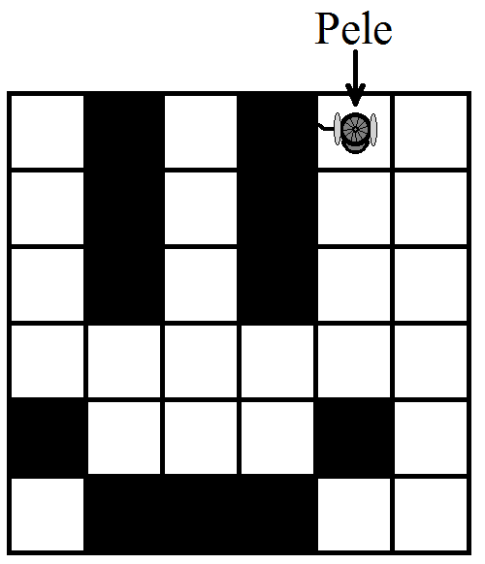

3. att.

**Atrisinājums**

Jā, skat., piemēram, 4. att., kur 1 rūtiņas malas garums ir 20 cm; iekrāsotie kvadrātiņi ir izmantotie paralēlskaldņi. Pele šajā gadījumā noietu .

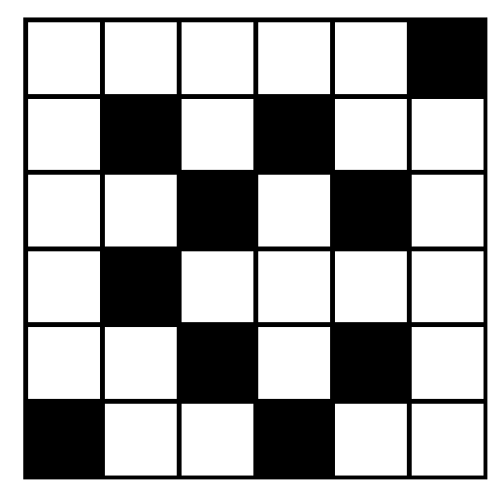

4. att.

## Neērtais pacēlājs

Šodien ziemas priekus uz sniegotā kalna aizbrauca baudīt Anna ar klasesbiedriem. Šajā kalnā, lai izmantotu pacēlāju, ir jāpērk biļetes. Ir iespēja iegādāties trīs dažādu veidu biļetes – 6 braucienu, 9 braucienu vai 20 braucienu. Kāds ir lielākais skaits braucienu ar pacēlāju, ko Anna ar klasesbiedriem nevar iegādāties?

*Piemērs. Viņi var iegādāties 15 braucienus, nopērkot vienu 6 un vienu 9 braucienu biļeti, bet viņi nevar iegādāties tieši 13 braucienu biļetes.*

**Atrisinājums**

Lielākais skaits braucienu ar pacēlāju, ko nevar iegādāties, ir 43.

* Pamatosim, ka 43 braucienus nav iespējams iegūt. Ja tiek izmantotas tikai 6 un 9 braucienu biļetes, tad varēs nopirkt tikai tādu skaitu braucienu, kas dalās ar 3, jo $6x+9y=3(2x+3y)$.

Ja tiek izmantota viena 20 braucienu biļete, tad paliek vēl 23 braucieni, bet arī 23 nedalās ar 3.

Ja tiek izmantotas divas 20 braucienu biļetes, tad paliek vēl 3 braucieni, bet mazākais braucienu skaits, ko var nopirkt ir 6.

Ja tiek izmantotas trīs 20 braucienu biļetes, tad tiek nopirkti vismaz 60 braucieni, kas ir vairāk nekā 43.

* Visus pārējos skaitus braucienu ir iespējams iegūt, jo
* $44=20+9∙2+6$ (dalot ar 6, dod atlikumā 2)
* $45=9∙5$ (dalot ar 6, dod atlikumā 3)
* $46=20∙2+6$ (dalot ar 6, dod atlikumā 4)
* $47=20+9∙3$ (dalot ar 6, dod atlikumā 5)
* $48=9∙4+6∙2$ (dalot ar 6, dod atlikumā 0)
* $49=20∙2+9$ (dalot ar 6, dod atlikumā 1)
* Pārējos braucienu skaitus iegūst, šiem pieskaitot attiecīgo daudzumu 6 braucienu biļešu.

## Starpbrīdis

Juris un Andris starpbrīdī starp mūzikas un matemātikas stundu nolēma uzspēlēt kādu spēli. Viņi no līdzi paņemtajiem valriekstiem izveidoja vairākas grupas. Spēlētāji uz maiņām izvēlas katrā gājienā vienu grupu, no kuras paņem vismaz vienu valriekstu.

Uzvar tas spēlētājs, kurš paņem pēdējo valriekstu. Spēli vienmēr sāk Juris. Kurš no abiem puišiem, pareizi spēlējot, uzvarēs, ja

1. valrieksti ir sakārtoti divās grupās – katrā grupā pa 3 valriekstiem;
2. valrieksti ir sakārtoti trīs grupās – pa 1; 2 un 3 valriekstiem;
3. valrieksti ir sakārtoti trīs grupās – pa 2; 4 un 5 valriekstiem?

**Atrisinājums**

1. Uzvarēs Andris. Viņam ir jāveic simetriski gājieni Jura gājieniem. Ja Juris paņem no vienas kaudzītes 1 valriekstu, tad Andris paņem no otras kaudzītes 1 valriekstu. Ja Juris paņem divus valriekstus – arī Andris paņem divus utt. Ja Juris paņems pēdējo valriekstu no vienas no kaudzītēm, tad Andris paņems pēdējo valriekstu no otras kaudzītes un uzvarēs spēli. Tātad Andris vienmēr varēs uzvarēt, ja pēc viņa gājiena paliks divas kaudzītes ar vienādu riekstu skaitu tajās.
2. Arī šajā gadījumā vienmēr uzvarēs Andris. Viņa uzdevums ir panākt, lai pēc viņa gājiena paliktu divas kaudzītes ar vienādu riekstu skaitu tajās.

Apskatīsim visus iespējamos Jura gājienus.

|  |  |  |
| --- | --- | --- |
| Situācija pēc Jura pirmā gājiena | Situācija pēc Andra pirmā gājiena | Uzvarētājs |
| 0; 2; 3 | 0; 2; 2 | Andris |
| 1; 1; 3 | 1; 1; 0 | Andris |
| 1; 0; 3 | 1; 0; 1 | Andris |
| 1; 2; 2 | 0; 2; 2 | Andris |
| 1; 2; 1 | 1; 0; 1 | Andris |
| 1; 2; 0 | 1; 1; 0 | Andris |

Tālāk Andris izmantot iepriekš aprakstīto simetrijas ideju, lai uzvarētu Juri.

1. Šajā gadījumā uzvarēs Juris.

Tātad gadījumos, kad pēc Andra gājiena paliek vai nu divas riekstu kaudzītes ar vienādu riekstu daudzumu, vai trīs kaudzītes ar 1, 2 un 3 riekstiem, uzvarēs Andris. Apskatīsim iespējamos Jura pirmos gājienus gadījumā, kad ir trīs kaudzītes ar 2, 4 un 5 riekstiem tajās.

|  |  |  |
| --- | --- | --- |
| Situācija pēc Jura pirmā gājiena | Situācija pēc Andra pirmā gājiena | Uzvarētājs |
| 1; 4; 5 | ? | ? |
| 0; 4; 5 | 0; 4; 4 | Andris |
| 2; 3; 5 | 2; 3; 1 | Andris |
| 2; 2; 5 | 2; 2; 0 | Andris |
| 2; 1; 5 | 2; 1; 3 | Andris |
| 2; 0; 5 | 2; 0; 2 | Andris |
| 2; 4; 4 | 0; 4; 4 | Andris |
| 2; 4; 3 | 2; 1; 3 | Andris |
| 2; 4; 2 | 2; 0; 2 | Andris |
| 2; 4; 1 | 2; 3; 1 | Andris |
| 2; 4; 0 | 2; 2; 0 | Andris |

Tātad, ja Juris darīs kādu citu gājienu kā pirmo aprakstīto (atstājot uz galda trīs kaudzītes ar 1, 4 un 5 valriekstiem tajās), viņš noteikti zaudēs.

Apskatīsim, kādi ir iespējamie Andra gājieni pēc tam, kad Juris uz galda ir atstājis trīs kaudzītes ar 1, 4 un 5 valriekstiem tajās.

|  |  |  |
| --- | --- | --- |
| Situācija pēc Andra pirmā gājiena | Situācija pēc Jura otrā gājiena | Uzvarētājs |
| 0; 4; 5 | 0; 4 ; 4 | Juris |
| 1; 3; 5 | 1; 3; 2 | Juris |
| 1; 2; 5 | 1; 2; 3 | Juris |
| 1; 1; 5 | 1; 1; 0 | Juris |
| 2; 0; 5 | 2; 0; 2 | Juris |
| 1; 4; 4 | 0; 4; 4 | Juris |
| 1; 4; 3 | 1; 2; 3 | Juris |
| 1; 4; 2 | 1; 3; 2 | Juris |
| 1; 4; 1 | 1; 0; 1 | Juris |
| 1; 4; 0 | 1; 1; 0 | Juris |

„Profesora Cipariņa kluba” 2016./2017. mācību gada  
5. nodarbība. **Uzdevumu īsi atrisinājumi.**

## Faido

Deviņos no rīta māsas Dēkla un Mētra izgāja no mājām un devās skolas virzienā. Dēkla gāja ar ātrumu – 4 km/h, bet Mētra – 3 km/h. Deviņos piecpadsmit viņu suns Faido, sapratis, ka meitenes jau aizgājušas, steigšus devās tām pakaļ ar ātrumu 6 km/h. Vispirms Faido apsveicinājās ar Mētru un steidzās satikt Dēklu. Saticis Dēklu, Faido steidzās atpakaļ pie Mētras. Cikos Faido satika Mētru, skrienot atpakaļ uz mājām?

*Piezīme. Tiek pieņemts, ka pirmo reizi satiekot un apsveicinoties ar Mētru un Dēklu Faido nepatērē laiku. Gan māsas, gan Faido pārvietojas ar nemainīgu ātrumu.*

**Atrisinājums**

Risināsim šo uzdevumu, apskatot, cik tālu no mājām katrā laika brīdī atrodas Dēkla, Mētra un Faido. Deviņos no rīta viņu attālums no mājām ir 0 km.

* 9:15
  + Faido atrodas 0 km no mājām, jo viņš vēl nav sācis skriet;
  + Dēkla atrodas $\frac{1}{4}∙4=1$ km attālumā no mājām, jo viņa gāja ar ātrumu 4 km/h   
    15 minūtes, kas ir ¼ stundas;
  + Mētra atrodas $\frac{1}{4}∙3=\frac{3}{4}$ km attālumā no mājām, jo viņa gāja ar ātrumu 3 km/h   
    15 minūtes, kas ir ¼ stundas.

9:15 Faido sāk skriet pie Dēklas līdz viņu satiek. Dēkla iet ar ātrumu 4 km/h un Faido skrien ar ātrumu   
6 km/h vienā virzienā, tātad Faido tuvojas Dēklai ar ātrumu $6-4=2$ km/h. Tā kā Dēkla atrodas 1 km attālumā no Faido, tad Faido panāk Dēklu pēc $1:2=\frac{1}{2}$ h. Satikšanās notiek 9:45 (9:15 + ½ h).

* 9:45
  + Faido atrodas $\frac{1}{2}∙6=3$ km attālumā no mājām, jo viņš skrēja ar ātrumu 6 km/h  
    30 minūtes, kas ir ½ stundas;
  + Dēkla atrodas $\frac{3}{4}∙4=3$ km attālumā no mājām, jo viņa gāja ar ātrumu 4 km/h  
    45 minūtes, kas ir ¾ stundas;
  + Mētra atrodas $\frac{3}{4}∙3=\frac{9}{4}$ km attālumā no mājām, jo viņa gāja ar ātrumu 3 km/h  
    45 minūtes, kas ir ¾ stundas.

9:45 Faido sāk skriet pie Mētras. Tā kā Mētra iet ar ātrumu 3 km/h un Faido skrien ar ātrumu 6 km/h pretējā virzienā, tad Mātra un Faido tuvojas viens otram ar ātrumu $3+6=9$ km/h. Tā kā attālums starp Faido un Mētru ir $3-\frac{9}{4}=\frac{3}{4}$ km, tad Faido pēc $\frac{3}{4}:9=\frac{1}{12} h=5$ min satiks Mētru.

Tātad Faido satiks Mētru, skrienot atpakaļ uz mājām, plkst. **9:50** (9:45 + 5 min).

## Apmaldījies Latvijas nacionālais kukainis

Divpunktu mārīte atrodas uz garena galda, kura virsmas izmēri ir $18 cm×150 cm$. Mārīte pārvietojas tā, ka tās ceļš veido lauztu līniju, kas ar galda virsmas malām veido 45° leņķi (skat. 1. att.). Mārīte sāka ceļu punktā M, kas atzīmēts uz vienas no galda īsākajām malām. Pirmo reizi, kad mārīte sasniedz pretējo malu (otru īso malu), tā nonāk šīs malas viduspunktā. Kādā attālumā no punkta M atrodas tam tuvākais galda stūris S?



1. att.

**Atrisinājums**

Ja tiktu uzņemta filma par mārītes ceļu pa galdu un tad atskaņota pretējā virzienā, mārīte uzsāktu ceļu no punkta *E* un pabeigtu punktā *M* (skat. 2. att.). Tā kā mārīte sāk ceļu punktā *E*, kas atrodas $18:2=9$ cm attālumā no galda stūra, tad pirmā ceļa daļa būtu no punkta *E* uz punktu *B*. Trijstūris *ΔABE* ir vienādsānu taisnleņķa trijstūris. Tātad $AE=AB=9$ cm. Tad mārīte turpina ceļu, kā parādīts 2. attēlā, līdz viņa sasniedz punktu *C*. Šajā brīdī mārīte ir nogājusi $9+18+3∙36=135$ cm galda garuma virzienā. Lai sasniegtu punktu *M*, mārītei ir jānoiet $150-135=15$ cm galda garuma virzienā, tātad arī platuma virzienā. Tātad punkts *M* atrodas $18-15=3$**cm** attālumā no tam tuvākā galda stūra *S*.

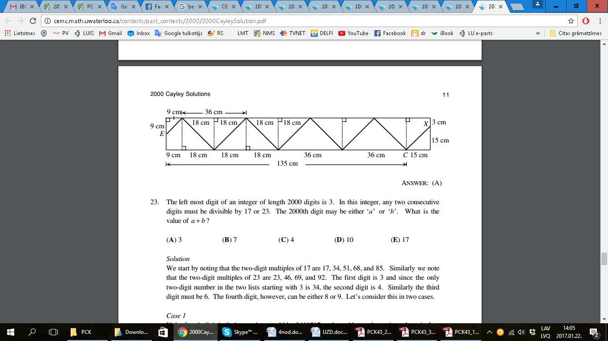

M

A

B

S

2. att.

## Starpbrīdis

Pēc atgriešanās no skolēnu brīvdienām Juris un Andris sajuta vajadzību atrisināt kādu interesantu matemātikas uzdevumu. Tā nu pusdienu starpbrīdī viņi ķērās klāt šādam uzdevumam:

Skaitļiem $a, b, c, x, y$ un $z$ izpildās vienādības:

$\frac{x}{a}+\frac{y}{b}+\frac{z}{c}=1$ un $\frac{a}{x}+\frac{b}{y}+\frac{c}{z}=0$.

Pierādīt, ka $\frac{x^{2}}{a^{2}}+\frac{y^{2}}{b^{2}}+\frac{z^{2}}{c^{2}}=1$.

Atrisini arī Tu šo uzdevumu!

**Atrisinājums**

Ieviesīsim apzīmējumus: $β=\frac{x}{a}$, $δ=\frac{y}{b}$, $ε=\frac{z}{c}$. Tātad $β+δ+ε=1$ un $\frac{1}{β}+\frac{1}{δ}+\frac{1}{ε}=0$.

Kāpināsim pirmās vienādības abas puses kvadrātā:

$${\left(β+δ+ε\right)}^{2}=1^{2}$$

$$β^{2}+δ^{2}+ε^{2}+2\left(βδ+βε+δε\right)=1$$

Ievērojam, ka

$$\frac{1}{β}+\frac{1}{δ}+\frac{1}{ε}=\frac{βδ+βε+δε}{βδε}=0 ⇒ βδ+βε+δε=0$$

Ievietojam to iepriekš iegūtajā izteiksmē un iegūstam prasīto:

$$β^{2}+δ^{2}+ε^{2}+2\left(βδ+βε+δε\right)=β^{2}+δ^{2}+ε^{2}+2∙0=β^{2}+δ^{2}+ε^{2}=1.$$

## Votivapas un Šilišallas

Kādā nelielā rūķīšu ciematā dzīvo divas rūķīšu ciltis – votivapas un šilišallas. Zināms, ka votivapas vienmēr melo, bet šilišallas vienmēr saka patiesību. Kādu dienu šilišallu Patiesi atbrauca apciemot viņa draugs šilišalla Gudrinieks no blakus ciema. Tā sagadījās, ka tieši tajā laikā notika ciemata sapulce un ap apaļu galdu bija sasēdušies seši rūķīši, tajā skaitā Gudrinieka draugs Patiesis.

Gudrinieks jautāja: “Cik no jums ir šilišallas?”

“Pajautā katram no mums vienu jautājumu un noskaidro pats!” ierosināja viens no rūķīšiem.

“Labi. Sakiet man, kas ir jūsu blakussēdētāji?” prasīja Gudrinieks.

Visi rūķīši uz šo jautājumu atbildēja vienādi.

“Ar šo informāciju man nepietiek!” teica Gudrinieks.

“Es esmu visvecākais rūķītis no mums!” sacīja viens no rūķīšiem.

“Jā, viņš ir visvecākais!” piekrita viņa blakussēdētājs.

Tagad Gudrinieks zināja, cik šilišallu sēž pie galda.

Kādu skaitu viņš ieguva?

**Atrisinājums**

Atbilde: 2 šilišallas.

Risinājums. Apskatīsim visus iespējamos gadījumus.

* Ja visi teiktu, ka „Abi mani kaimiņi ir šilišallas!”, tad Gudrinieks uzreiz varētu pateikt, ka visi rūķīši, kas sēž ap galdu, ir šilišallas un viņam nevajadzētu papildus informāciju. Tik tiešām, tā kā Gudrinieka paziņa Patiesis ir šilišalla, un viņš teica taisnību, tad arī viņa kaimiņi ir šilišallas, kas teica taisnību, un šo šilišallu kaimiņi arī ir šilišallas, kas teica taisnību utt. Tātad visi ap galdu sēdošie būtu šilišallas (skat. 3. att. (a)).
* Ja visi teiktu, ka „Mani kaimiņi ir šilišalla un votivapa!”, arī tad Gudrinieks uzreiz zinātu, cik šilišalu sēž ap galdu. Patiesis teiktu patiesību, tātad viņam blakus sēdētu viens votivapa un viena šilišalla. Šilišalla, kas sēž blakus Patiesim arī teiktu patiesību, tātad viņam otrā pusē noteikti sēdētu votivapa. Votivapas melotu, tāpēc viņiem abās pusēs noteikti jāsēž šilišallām. Tā turpinot ir skaidrs, ka ap galdu sēž 4 šilišallas un 2 votivapas – 2 pāri pa divām šilišallām, kas sēž blakus, un divi votivapas starp šiem pāriem (skat. 3. att. (b)).
* Tātad visi teica: „Abi mani kaimiņi ir votivapas!”. Šajā gadījumā ir iespējami divi varianti.
  + Ja šilišallas un votivapas sēž pamīšus – kopā ir 3 votivapas un 3 šilišallas (skat. 3. att. (c)).
  + Ja abi šilišallas kaimiņi ir votivapas un katras votivapas viens kaimiņš ir šilišalla, bet otrs – votivapa. Tad ap galdu sēž 2 šilišallas un 4 votivapas (skat. 3. att. (d)).

Šajā gadījumā Gudrinieks tiešām nevar uzreiz zināt, cik šilišallas piedalās sapulcē, tāpēc viņš saka, ka “Ar šo informāciju man nepietiek!”. Pēc tam, kad divi rūķīši, kas sēž blakus viens otram, piekrita, par to, ka viens no viņiem ir vecākais rūķītis, ir skaidrs, ka abi rūķīši ir no vienas cilts. Ja tā būtu taisnība, tad blakus sēdētu divi šilišallas, bet, ja tie būtu meli, – divi votivapas. Gudrinieks saprata, ka abi rūķīši melo, jo tikai otrajā gadījumā blakus sēž 2 rūķīši no vienas cilts. Tātad sapulcē piedalījās 2 šilišallas.

|  |  |  |  |
| --- | --- | --- | --- |
|  |  |  |  |
| (a) | (b) | (c) | (d) |

3. att. Ar **Š** apzīmētas šilišallas, ar **V** – votivapas

## Ieslodzītās peles

Kaķis Miķelis ir noķēris 21 peli un ielicis katru no tām atsevišķā kastē. Ik pēc kāda laiciņa Miķelis nejaušā secībā pa vienai paņem kādu peli un ieliek to telpā ar diviem slēdžiem (A un B). Var atšķirt, kad slēdzis ir ieslēgts un kad izslēgts, bet nav zināms, kādā pozīcijā tie bija sākumā. Katru reizi, atrodoties telpā ar slēdžiem, pelei noteikti ir jāizmaina tieši viena slēdža stāvoklis (no ieslēgta uz izslēgtu, vai no izslēgta uz ieslēgtu).

Jebkurā brīdī kāda no pelēm drīkst teikt, ka tās visas ir bijušas telpā ar slēdžiem. Ja pele saka taisnību un katra no 21 pelēm ir bijusi telpā ar slēdžiem, Miķelis tās palaidīs brīvībā. Bet, ja kaut viena no pelēm tomēr nav bijusi telpā ar slēdžiem, Miķelis tās visas apēdīs.

Pirms peles tika ievietotas 21 atsevišķā kastē, tās varēja kopīgi apspriesties par stratēģiju, kā uzvarēt Miķeli šajā spēlē un tikt brīvībā. Bet pēc spēles sākuma peles savstarpēji vairs nevar sazināties.

Kā pelēm jārīkojas, lai nonāktu brīvībā?

*Piezīme. Miķelis ņem peles nejaušā secībā, bet katra no pelēm ik pēc kāda laika atkal nonāk telpā ar slēdžiem.*

**Atrisinājums**

Pirms spēles sākuma peles izraudzījās vienu galveno peli. Galvenās peles uzdevums ir saskaitīt, cik peles ir bijušas telpā un paziņot to Miķelim.

Noteikumi, kas jāievēro visām pelēm, kas nav galvenā pele, ieejot telpā ar slēdžiem:

* ja A slēdzis ir ieslēgts, tad tām jāpārslēdz B slēdzis;
* ja A slēdzis ir izslēgts, tad tām ir jāieslēdz A slēdzis;
* ja A slēdzis ir izslēgts, un tās jau divas reizes pirms tam ir ieslēgušas A slēdzi, tad tām jāpārslēdz B slēdzis.

Noteikumi, kas jāievēro galvenajai pelei:

* ja A slēdzis ir ieslēgts, tad tas ir jāizslēdz un jāpieskaita 1 peļu skaitam;
* ja A slēdzis ir izslēgts, tad jāpārslēdz B slēdzis.

Brīdī, kad galvenā pele būs saskaitījusi 40, visas peles vismaz vienu reizi būs bijušas telpā ar slēdžiem, un viņas tiks brīvībā. Gadījumā, ja sākumā A slēdzis bija izslēgts, tad brīdī, kad galvenā pele aizskaitīs līdz 40, visas peles telpā ar slēdžiem būs bijušas vismaz divreiz. Bet gadījumā, ja sākumā A slēdzis bija ieslēgts, tad 19 peles telpā ar slēdžiem būs bijušas vismaz 2 reizes, bet 1 pele vismaz 1 reizi.